Grupa „Jeżyki”
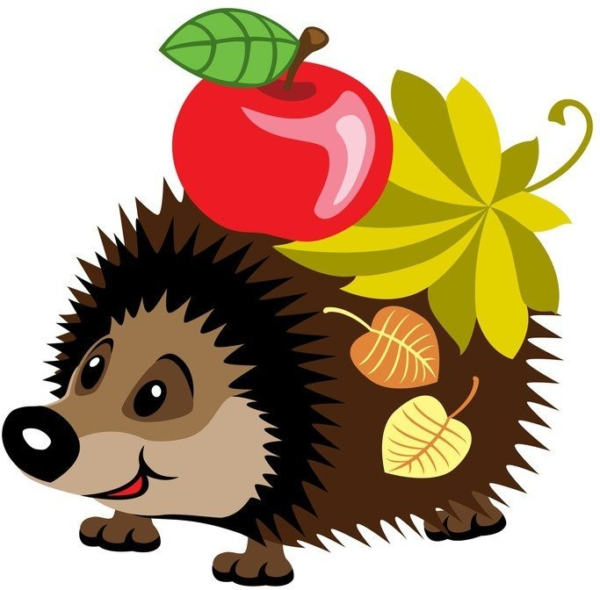
Drogie dzieci!
Witam Was serdecznie w nowym tygodniu. Przed Wami – kolejne propozycje. W tym tygodniu będziemy rozmawiać o książkach – o tym jakie miejsce zajmują one w naszym życiu, do czego służą, dlaczego należy je czytać. Pamiętajcie o codziennej higienie i ćwiczeniach – to bardzo ważne !!! Dziękuje rodzicom za nadesłane zdjęcia przepięknych prac dzieci i proszę o dalsze.
Zachęcam szczególnie w tym tygodniu o systematyczne czytanie bajeczek dzieciom.
Mocno ściskam p. Ela

Temat tygodnia: „Tajemnice książek”.

Poniedziałek: 11.05.2020 r.

Temat dnia: „Czym są dla nas książki ”.
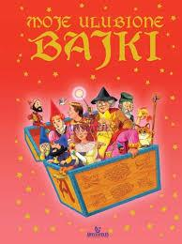

I. „Moje książki” - czytanie wiersza I. Salach oraz rozmowa na temat jego treści.
Moje książki kolorowe
stoją równo na półeczce.
Myję ręce i oglądam
kartkę po karteczce.
Czasem książki czyta mama
bo ja nie potrafię sam.
Z książek wiele się dowiecie
o szerokim pięknym świecie.
O roślinach, o zwierzętach
o dalekich krajach też.
Wszystko w książce jest zamknięte
więc ją w ręce bierz.
Rodzic dziecku zadaje pytania:
- O czym mowa była w wierszu?
- Dlaczego jest tak dobrze gdy czytamy książki codziennie?
- A czy ty masz jakieś książki w domu?
- Jakie, pokaż i podaj ich tytuły?
- Która książka jest twoją ulubioną?
- O czym musisz pamiętać, zanim weźmiesz książkę do rąk?
Zabawa ruchowa „Tajemnicza książka”
Dziecko wybiera sobie książkę którą rodzic kładzie na jego głowie. Trzymając książkę na głowie należy uważać aby nie spadła. Wykonujemy różne polecenia np.: obracamy się, przykucamy, stajemy na jednej nodze, idziemy kilka kroków w przód, w tył, w bok.

II. Rozmowa z dzieckiem o konieczności poszanowania książek. „Dbamy o książki”
Pytania zadawane dziecku:
- Czy można zaginać kartki w książkach?
- Czy można oglądać książki mając brudne ręce?
- Czy można rysować lub pisać po książkach?
- Co można zrobić ze zniszczonymi książkami, a co których się już nie czyta?
„Regulamin postępowania z książką” - praca z kp4. 9b
Dziecko ogląda obrazki wskazane na karcie i zastanawia się jak jeszcze należy lub nie należy postępować z książką.
Zabawa dydaktyczna z książkami – utrwalająca pojęcia związane z przestrzenią wokół siebie. Wykonajcie polecenia rodzica:
- połóż książkę o krasnoludkach na kanapie
- połóż książkę o gruszkach obok krzesła
- połóż książkę o autach za kanapą
- połóż książkę o lesie pod książką o autach
- schowaj książkę …….. do szafy
- połóż książkę przede mną.
„Jak to w bajkach” – rytmizowanie rymowanki z jednoczesnym klaskaniem.
W bajkach dużo jest postaci
są te dobre i te złe.
Lecz pamiętaj przyjacielu
z bajki uczysz dużo się.
Wysłuchaj piosenki „Lubimy bajki” https://www.youtube.com/watch?v=L2PQj85PYDY
III. Drogi rodzicu przeczytaj dziecku jego ulubioną bajkę.
Dzieci mogą również narysować i pomalować swoją ulubioną postać z bajki.

Wtorek: 12.05.2020 r

Temat dnia: „Jak powstaje książka?”

I. Zabawa dydaktyczna „Gdzie jest F” Rodzic rozdaje kartki, ok. 10 nakrętek po napojach i 2 guziki. Zaprasza dziecko do zabawy: z chwilę będę słowa, które zawierają głoskę f – na początku, w środku lub na końcu. Twoim zadaniem jest ułożenie na kartce tyle nakrętek ile głosek mają te słowa, a w miejsce głoski f zamiast nakrętki ułóż guzik. Proponowane słowa: fotel, foka, lufa, żyrafa, elf, klif, flaga, film.
II. Wprowadzenie litery f F jak fotel
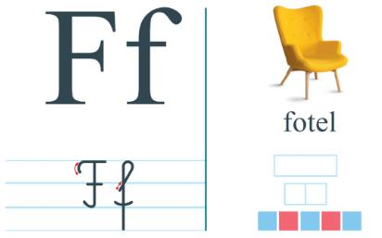

Zadaniem dziecka jest:
- Wyklaskanie słowa fotel sylabami.
- Zakreślenie paluszkiem litery f na dywanie, w powietrzu, na plecach rodzica.
- Kreślenie literki w rozsypanej mące, kaszy (może kreślić inne litery).
- Liczenie głosek w wyrazie fotel.
- Ozdabianie szablonu litery F dowolnym materiałem W – 4
Praca w książce KP4 5a, 5b
Znajdź i otocz pętlami wszystkie litery F f .
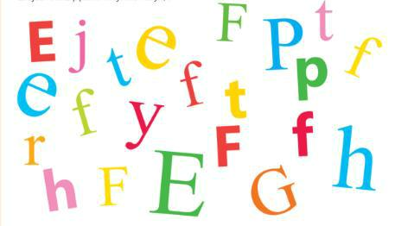

III. Jak powstaje papier ?
Na podstawie historyjki powiedz jak powstaje papier. Następnie wykonaj ćwiczenie KP4 7a.

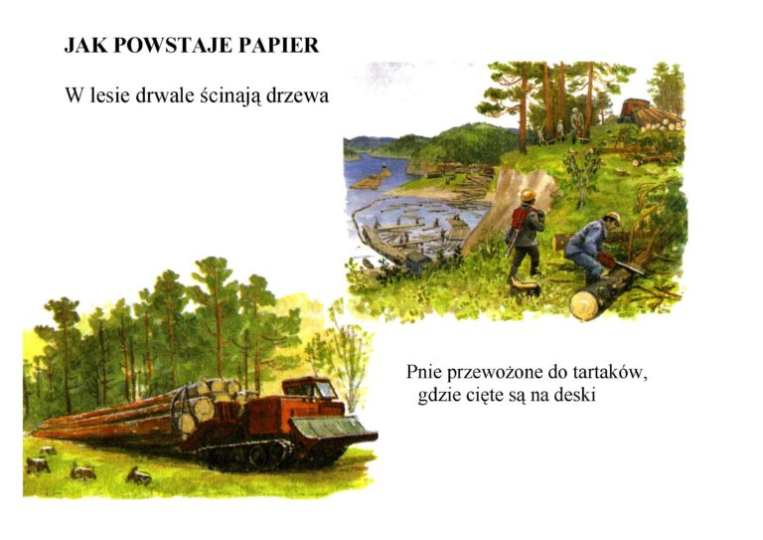

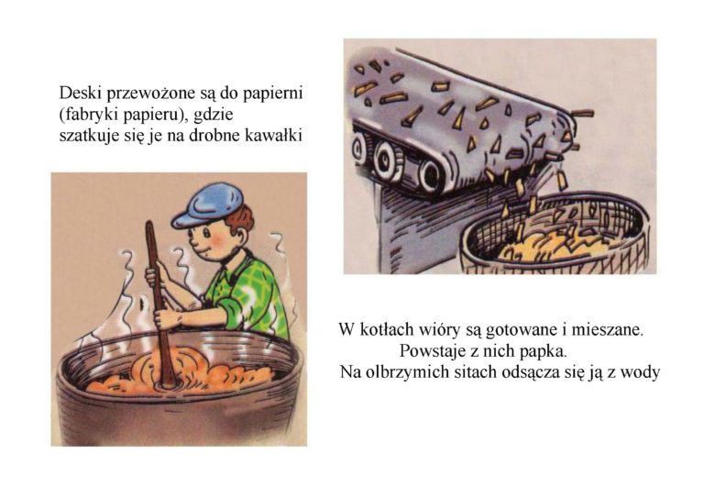

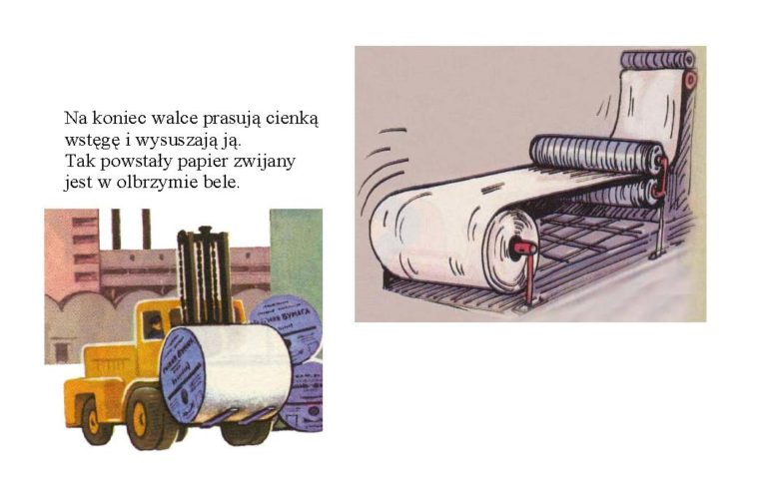

Wykonaj ćwiczenia gimnastyczne. Rzucaj kostką i wykonaj przypisane do ilości oczek ćwiczenia.

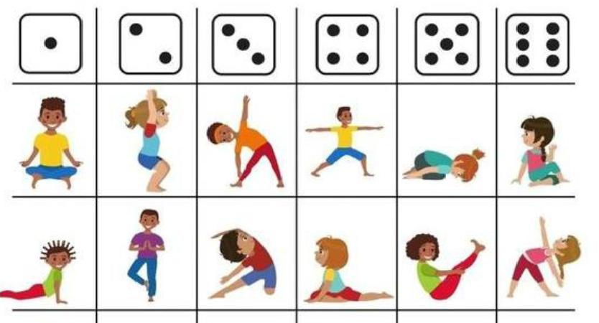

Środa: 13.05.2020 r.

Temat dnia: „Jesteśmy autorami”

I. Rozwiąż zagadki:
Gdy chcesz stworzyć obrazek nowy, taki piękny kolorowy. Będzie potrzebna ona, najlepsza będzie biała. Na niej namalujesz lub narysujesz. (kartka papieru)
Czy ją mam czyta i tata, często jest bogata. Dużo liter na każdej stronie, są historie o królu na tronie. (książka)
Zanim zaczniesz czytać książkę, najpierw, gdy ją bierzesz w rączkę, patrzysz co jest z tyłu, co jest z przodu. Czy jest rysunek samochodu? Jest i taka, co przedstawia niedźwiadka, to właśnie jest… (okładka)
Pokoloruj obrazek zgodnie z kodem KP4, 6
II. Jak powstaje książka:

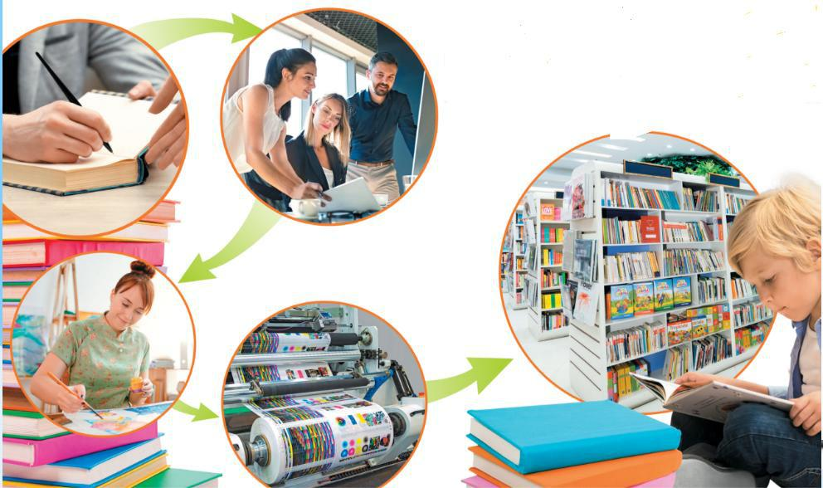

„W bibliotece” Z. Stanecka – posłuchaj fragmentu opowiadania
(…) - Cieszę się, że przyszliście do naszej biblioteki. Mam nadzieję, że będziecie się dobrze bawić. - Bibliotekarka uśmiechnęła się miło. - Już za chwilę przyjdzie autorka, ale najpierw chciałam was o coś zapytać. Kto z was wie, gdzie pracuje pisarz? - W bibliotece! - zawołała Basia. - W pisarni! - przekrzyczeli ją Olaf z Karolem. - Oj tak, przydało by się, żeby istniały takie miejsca jak pisarnie – powiedział ktoś rozbawionym głosem. Basia odwróciła głowę. W progu sali stała pani z plakatu. Na głowie miała masę loczków i uginała się pod ciężarem wielkiej, wypchanej czymś torby. - Mam na imię Róża – powiedziała, gdy dotaszczyła torbę pod tablicę. - Zajmuję się pisaniem oraz ilustrowaniem książek. Ilustruję w domu, a piszę wszędzie tam, gdzie mogę usiąść z laptopem i pomyśleć. Bo w pracy autora myślenie jest bardzo ważne. Myślenie i coś jeszcze. Coś, co sprawia, że można tworzyć nowe opowieści, rysować i marzyć… To coś nazywa się… - Czekolada! - zawołała Basia. Mama nigdy nie siada do pracy bez czekolady. Autorka roześmiała się. - Czekolada rzeczywiście bywa pomocna w myśleniu, ale chodziło mi o coś innego. O supermoc, z której korzysta każdy pisarz lub ilustrator, gdy tworzy książki. Moc na literę „ w”. - Wrotki! - ucieszył się Karol. Wy – ob… - podpowiedziała autorka (…).
Rodzic zadaje pytania dziecku:
- Co miała na myśli autorka? (wyobraźnia)
- Dlaczego pisarce w pracy potrzebna jest wyobraźnia?
- Czym jeszcze, oprócz pisania, zajmowała się autorka, z którą spotkały się dzieci?
- Kto jeszcze jest potrzebny aby powstała książka?
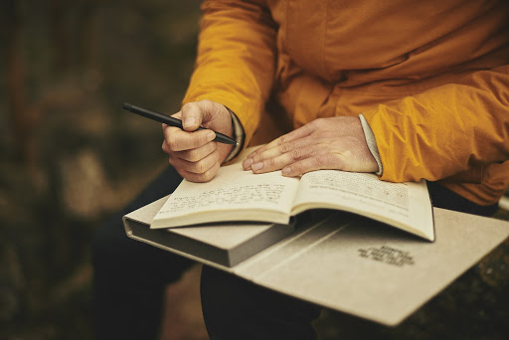
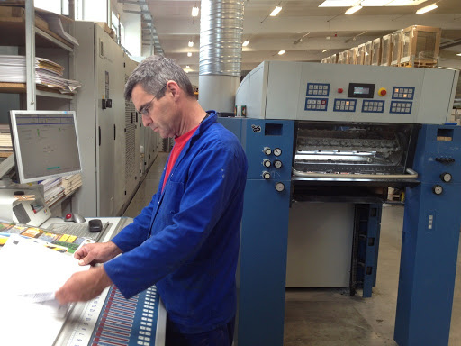

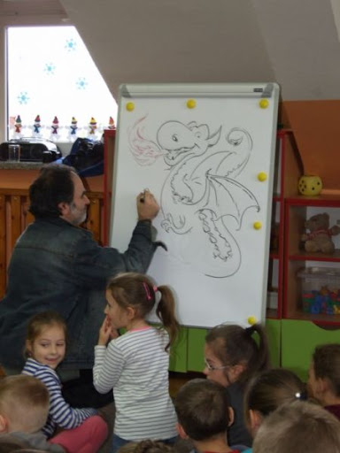

Zawody: drukarz, ilustrator, redaktor.
III. „Moja okładka” - praca plastyczna.
Zadaniem dzieci jest wykonanie pracy plastycznej przy pomocy dostępnych w domu materiałów (farby, kredki, bibuła itp.). Dzieci za ich pomocą projektują okładkę książki z ich ulubioną bajką. KP 7b
Dla chętnych !!!

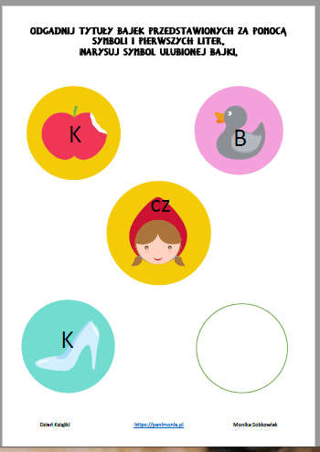

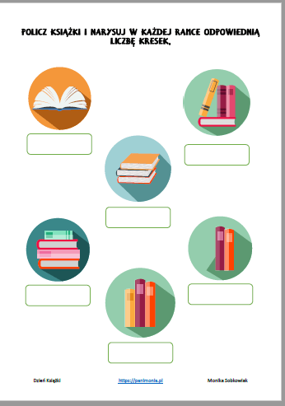

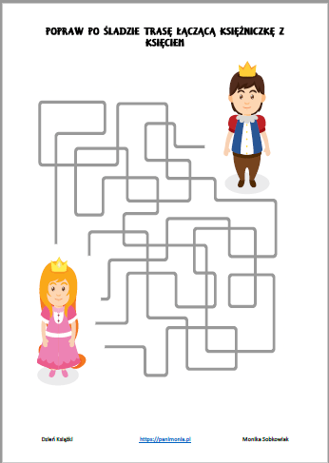

Czwartek: 14.05.2020 r.

Temat dnia: „Biblioteka”

I. Zabawa językowa „Niedokończone zdania”
Dziecko kończy usłyszane zdanie:
- Lubię książki ponieważ….
- Warto czytać książki , gdyż….
- Należy szanować książki, bo….
- Człowiek, który nie czyta książek jest….
Wykonaj ćwiczenie KP 4, 8, 8b
II. „W bibliotece”Z. Stanecka - czytanie opowiadania przez rodzica
Zasady zachowania w bibliotece.

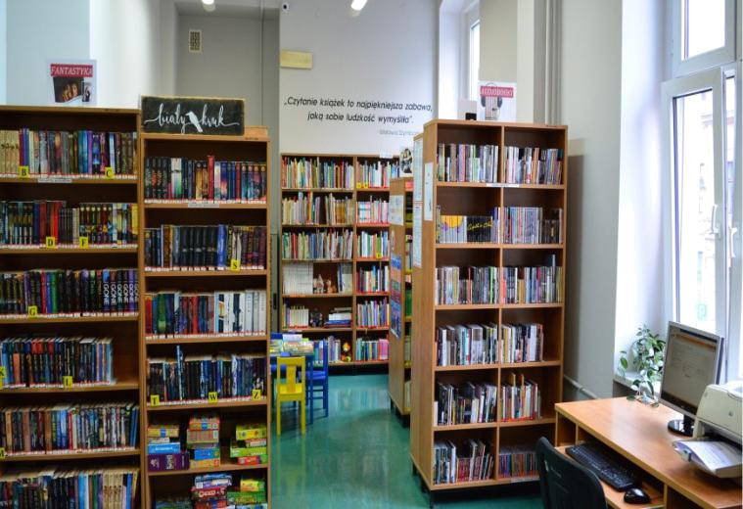

W poniedziałek przed obiadem pani Marta zaprosiła grupę Basi do kręgu. - Jutro zaraz po śniadaniu pójdziemy do biblioteki – powiedziała. - La, la, la… - zanuciła radośnie Anielka. - Co tam będziemy robić? - spytał Kuba. - No właśnie, kto wie, co robi się w bibliotece? - odpowiedziała pani pytaniem. Basia wyciągnęła rękę do góry. Babcia Marianna już dawno temu, chyba z rok wcześniej, zapisała ją do biblioteki. - W bili… bliotece są książki! - zawołała. - Zabiera się je do domu, a potem oddaje. - Ja bym nie oddał – oświadczył Karol. - Jak oddasz, to bierzesz inną. I tak w kółko. Oddajesz i dostajesz, oddajesz i dostajesz… - Za darmo? - upewniła się Zuzia. - Tak, Zuziu. - Pani włączyła się do rozmowy. - Książki z biblioteki pożycza się, nie kupuje. Dzięki temu każdą z nich może przeczytać wiele osób. - O książki trzeba dbać – wygłosiła Basia. - Nie można do nich chować kanapek. Ani czytać w wannie. Tata kiedyś o tym zapomniał i książka wykąpała się razem z nim. Potem powiedział, że trzeba ją będzie odkupić. - W … bi… liotece… jest… cicho – szepnął Titi. Wszyscy spojrzeli na niego ze zdziwieniem, bo Titi rzadko mówi sam z siebie. Pani skinęła głową. - W bibliotekach można pracować i czytać na miejscu. Trzeba zachować ciszę, żeby nie przeszkadzać innym. (…)
Rodzic dziecku zadaje pytania:
- Dokąd wybierają się dzieci?
- Co robi się w bibliotece, o czy powiedziała Basia?
- Czy z książki w bibliotece trzeba płacić?
- W jaki sposób trzeba dbać o książki?
- Jak trzeba się zachowywać w bibliotece?
- Dlaczego?

III. Posłuchaj zagadek. Za każdą poprawnie udzieloną odpowiedź pokoloruj serduszko.
Kopciuszek

Jaka to dziewczynka ma roboty wiele,

a na pięknym balu gubi pantofelek.

Kot w butach

Łatwo mnie poznacie, gdy bajkę wspominacie.

Chodziłem tam w butach, miałem lżejsze życie.

Czerwony Kapturek

Chociaż kłopot z wilkiem miała,

wyszła z opresji zdrowa i cała.

Królewna Śnieżka

U krasnoludków mieszkała,

gdy jej zła macocha jabłko dała.

Jaś i Małgosia

Dwa łasuchy tym się szczycą,

że wygrały z czarownicą.

Pinokio

Bardzo wiele przygód miała drewniana chłopczyna,

Zanim z ojcem się spotkała w brzuchu rekina.

Kubuś Puchatek

Powiedz, który to niedźwiadek

Prosiaczka jest sąsiadem,

sąsiadem Kłapouchego

i Krzysia małego kolegą?
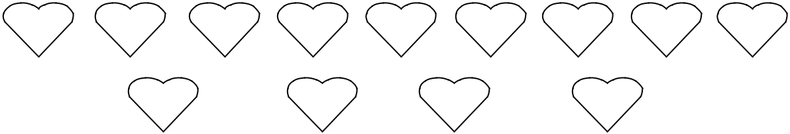

Wykonaj ćwiczenie: KP4, 9
IV. Zaprojektuj własną zakładkę do książki.
Potrzebne do tego będą: papier, nożyczki, klej, mazaki. Możesz wyciąć z papieru długi szeroki pasek i ozdobić go wg własnego pomysłu po obu stronach. Na dole przyklejcie frędzle wycięte z papieru lub włóczki.
Możesz skorzystać z kilku podpowiedzi.
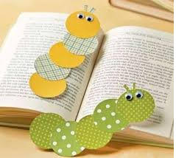
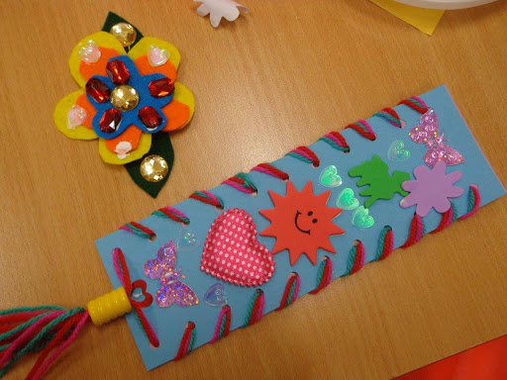
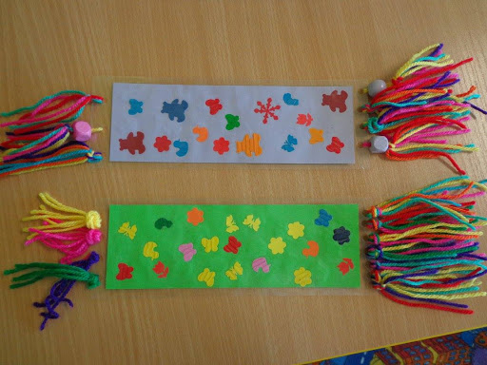

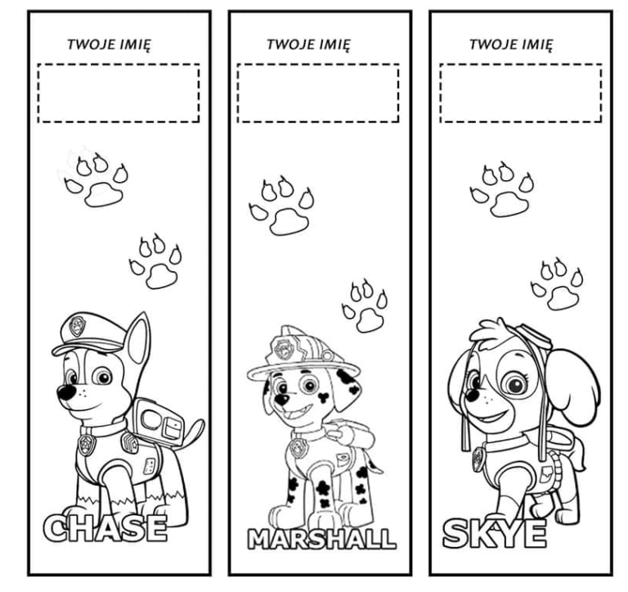
Piątek: 17.05.2020 r.

Temat dnia: „W księgarni”

I. „Wielki skarb” B. S. Kossuth
Rodzic zaprasza do słuchania wiersza. Prosi by zapamiętało o czym zdaniem autorki wiersza opowiadają książki.
Mam przyjaciela – wielki skarb,
największą radość w świecie.
Któż to ? Aha, nie powiem, nic…
Z łatwością odgadniecie.
Chciałbym przebywać z nim cały dzień,
lecz mi nie daje niania.
- Ej, Jurku, chodź na spacer czas,
dość tego już czytania.
Tak, książka to przyjaciel mój
- przyjaciel prawie żywy.
On opowiada cudów moc,
o świecie prawi dziwy.
O górach, morzach niesie wieść,
o naszej własnej ziemi,
wypowie wiersz lub cudną baśń
- czym ? - Literkami swymi.
Więc cieszę się, że książkę mam.
Och, czytać pragnę wiele.
Nie niszczę ich, bo książki me,
najlepsi przyjaciele
Po wysłuchaniu wiersza dzieci odpowiadają na pytania:
- Czego można dowiedzieć się z książek/
- Jaki inne informacje możesz znaleźć w swoich ulubionych książkach?
- Co oznacza sformułowanie „Książka moim przyjacielem”?
- Czy autorka miała na myśli takiego przyjaciela, z którym można się bawić, biegać i wyjeżdżać?
Aby ćwiczyć pamięć, koncentrację uwagi naszych dzieci zachęcam do nauki części wiersza (jednej strofy pogrubiony tekst).
II. Wycieczka do księgarni.

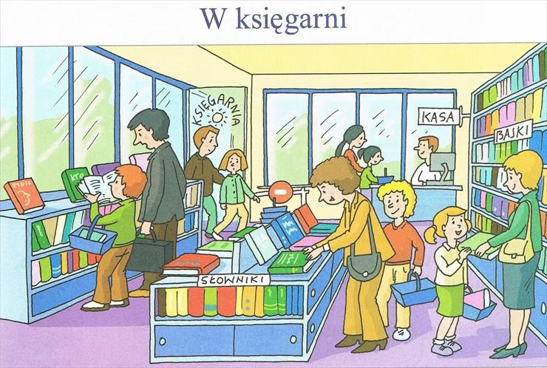
Zapraszam do obejrzenia filmu razem z rodzicami.
„W świecie książek” - wycieczka do księgarni.

https://www.youtube.com/watchv=u3PeDyIABtM
Po obejrzeniu filmu zadaj swojemu dziecku pytania:
- Gdzie dzieci poszły na wycieczkę?
- Co zobaczyły?
- Co robimy w księgarni?
III. Zabawa w księgarnię
Dziecko wraz z rodzicem bawi się w księgarnię gdzie kupuje się książki (nie wypożycza). Podczas zabawy dziecko posługuje się pieniędzmi z W.56 . Rodzic pomaga w razie potrzeby w wybraniu odpowiednich monet i banknotów. Zadaniem „księgarza” jest sprawdzenie czy kwota się zgadza – jeśli kupujący się pomyli następuje zmiana (kupujący staje się księgarzem).
Dzięki temu ćwiczeniu doskonalimy umiejętność przeliczania.

Dla chętnych !
Krok po kroku
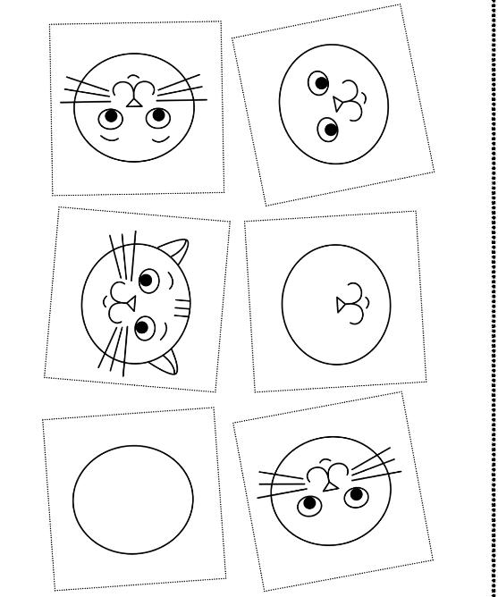
Kotek – bardzo często jest bohaterem wielu książeczek dla dzieci. Jakie znacie tytuły bajeczek, w których występuje? (np. Kot w butach, Przygody Kota Filemona, Smerfy itp.) Wytnijcie poniższe kartoniki, ułóżcie, a następnie przyklejcie je na kartce, w takiej kolejności w jakiej powstaje rysunek kota. Pomalujcie ostatni z nich.

